КОНСУЛЬТАЦИЯ ДЛЯ РОДИТЕЛЕЙ: правила безопасного катания на ватрушках, санках и ледяной горке.
Катание с горок – самая весёлая зимняя забава. К сожалению, и самая травм опасная
КАТАНИЕ НА ВАТРУШКАХ:
- Кататься на ватрушках надо только на снежных склонах. Их угол наклона не должен превышать 20-30-ти градусов. Внизу должно быть много места для торможения. Не надо забывать, что ватрушки часто начинают закручиваться вокруг своей оси. Осмотритесь, нет ли камней, оврагов, деревьев или трамплинов по ходу движения. А главное, нет ли других катающихся детей, ведь тюбинг развивает очень большую скорость.
- На ватрушках лучше кататься по одному, иначе можно вылететь во время спуска. По этой же причине сажайте ребенка поглубже в центр ватрушки, чтобы он не касался ногами снега.
- По бокам тюбинга есть специальные ремни, за них необходимо держаться во время движения вниз. Ватрушка должна соответствовать весу катающегося. Кататься в ней надо только сидя. Прыгать как на батуте – запрещено.
- Периодически очищайте ватрушку от камней и песка, иначе она может порваться.
- Не надо связывать несколько тюбингов тросом во время катания, для совместного спуска с друзьями лучше купите многоместные ватрушки. И еще опаснее привязывать тюбинг к автомобилю или снегоходу.
- Если вы надуете тюбинг на морозе, то когда внесёте его в теплое место, обязательно сдуйте немного воздуха из него. Иначе воздух внутри начнет расширяться и ватрушка может разорваться.
- Чтобы оболочка тюбинга сохранила свой вид, необходимо каждый раз после катания высушить её, сдуть и вытащить из камеры. Хранить ватрушку надо в полиэтиленовом пакете.

КАТАНИЕ НА САНКАХ:
- Санки для малышей должны быть из качественного материала и устойчивыми – низкие, с широкими полозьями. Лучше, чтобы малыш катался на пологих склонах, где мало детей.
- На более крутые горки ребенка можно пускать после 4 лет. В идеале на голову лучше надеть специальный зимний шлем, а зимние ботинки для подобного отдыха выбрать высокие и устойчивые.
- Осмотрите место, куда будет съезжать ваш малолетний отпрыск. Внизу не должно быть ям, трамплинов, кустов, деревьев, и главное, автомобильных трасс. Нельзя съезжать на санках лёжа на животе или задом наперёд. Это чревато выбитыми зубами и другими травмами, ведь такими санками совсем невозможно управлять.
- Родители должны не спускать с ребёнка глаз. Хорошо, если одежда у малыша и у мамы или папы будет яркой. Так они не потеряют друг друга в толпе. Очень полезно научить малыша правильно падать – на бок, поджимая колени. Нельзя падать вперед руками или спиной. Подниматься с санками стоит вдали от спуска.
- Перед каждым подобным отдыхом обязательно проверяйте санки, нет ли поломанных частей или трещин.

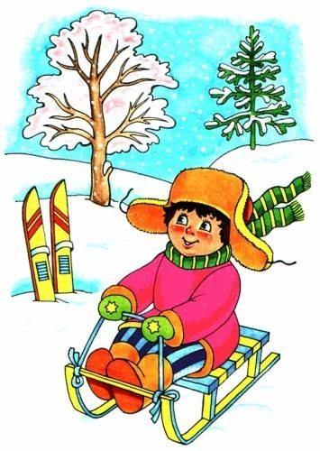

КАТАНИЕ С ЛЕДЯНОЙ ГОРКИ.
С малышом младше 3 лет не стоит идти на оживлённую горку, с которой катаются дети 7-10 лет и старше.
Если горка вызывает у вас опасения, сначала прокатитесь с неё сами, без ребёнка — испытайте спуск.
Если ребёнок уже катается на разновозрастной «оживлённой» горке, обязательно следите за ним. Лучше всего, если кто-то из взрослых следит за спуском сверху, а кто-то снизу помогает детям быстро освобождать путь.
Ни в коем случайте не используйте в качестве горок железнодорожные насыпи и горки вблизи проезжей части дорог.
- Подниматься на снежную или ледяную горку следует только в месте подъема, оборудованном ступенями, запрещается подниматься на горку там, где навстречу скатываются другие.
- Не съезжать, пока не отошёл в сторону предыдущий спускающийся.
- Не задерживаться внизу, когда съехал, а поскорее отползать или откатываться в сторону.
- Не перебегать ледяную дорожку.
- Во избежание травматизма нельзя кататься, стоя на ногах и на корточках.
- Стараться не съезжать спиной или головой вперёд (на животе), а всегда смотреть вперёд, как при спуске, так и при подъёме.
- Если мимо горки идет прохожий, подождать, пока он пройдет, и только тогда совершать спуск.
- Если уйти от столкновения (на пути дерево, человек т.д.) нельзя, то надо постараться завалиться на бок на снег или откатиться в сторону от ледяной поверхности.
- Избегать катания с горок с неровным ледовым покрытием.
- При первых признаках обморожения, а также при плохом самочувствии, немедленно прекратить катание.
Если родители и дети будут соблюдать достаточно простые правила безопасности, то катание на ватрушках, санках и ледяной горке будут приносить только радость и удовольствие всей семье.

Материал подготовили воспитатели: Булычева Л.А. и Шишкина М.М.

